МИНИСТЕРСТВО ОБРАЗОВАНИЯ И НАУКИ РОССИЙСКОЙ ФЕДЕРАЦИИ
федеральное государственное бюджетное образовательное учреждение
высшего профессионального образования
«УЛЬЯНОВСКИЙ ГОСУДАРСТВЕННЫЙ ТЕХНИЧЕСКИЙ УНИВЕРСИТЕТ»

Факультет | Информационных Систем и Технологий
Кафедра | «Информационные системы»
Дисциплина | «Конструирование программного обеспечения»

ОТЧЁТ
по лабораторной работе № 4
Конструирование программного обеспечения

Вариант | 44

Выполнил студент |  | Гуторов И. А.
 | ^{подпись} | ^{инициалы, фамилия}

Курс | Четвёртый |  |  | Группа | ПИбд-41
Направление/специальность |  |  | Программная инженерия
Руководитель |  | к. т. н., доцент, Романов Антон Алексеевич
 |  | должность, учёная степень, учёное звание, фамилия, имя, отчество

Дата сдачи:
«___» _____________ 20__ г.

Дата защиты:
«___» _____________ 20__ г.

Оценка:
________________________

Ульяновск
2026 г.

Лабораторная работа № 4

Проектирование справочника маршрутов городского транспорта
Цель работы — спроектировать web-приложение справочника маршрутов городского транспорта одного города. Диаграммы PlantUML показывают планируемые функции, компоненты и развёртывание системы на React, Go и PostgreSQL.
Диаграмма вариантов использования
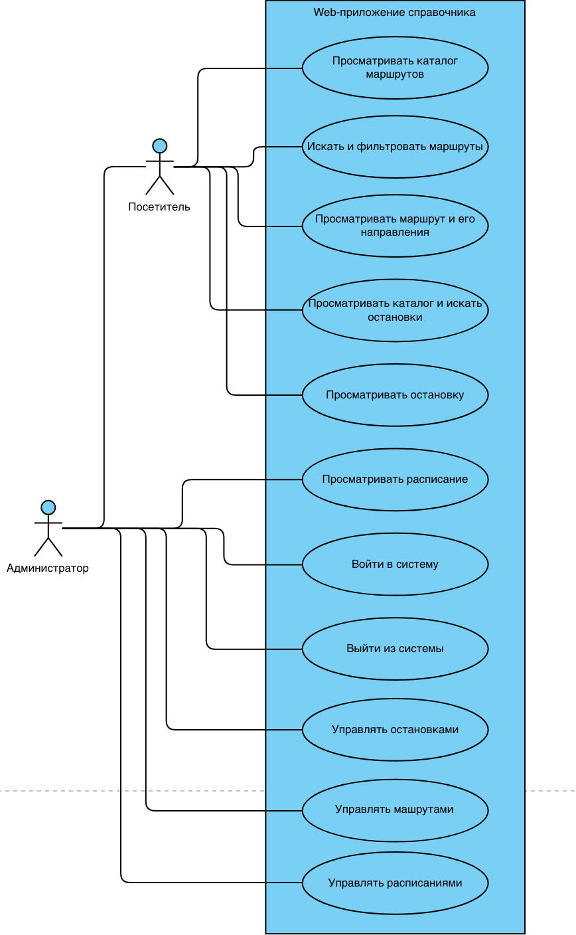
Рисунок 1 — Варианты использования справочника
Посетитель просматривает маршруты, остановки и расписания, использует поиск и фильтрацию. Администратор также управляет справочными данными после входа. Права на изменения проверяются сервером.
Диаграмма компонентов
Диаграмма показывает три части системы и связи между ними: интерфейс React, сервер Go и базу PostgreSQL. Публичные страницы и формы администратора используют общий HTTP-клиент.
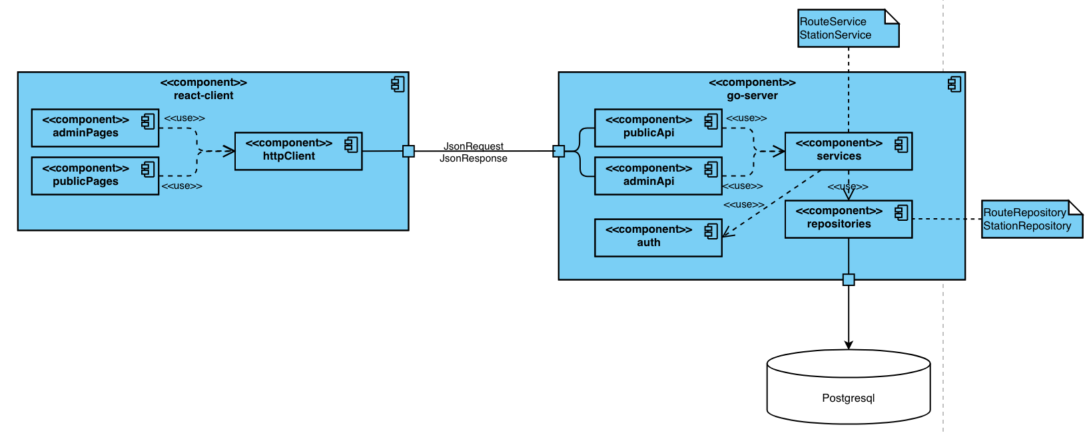
Рисунок 2 — Компоненты приложения и их связи
React отправляет запросы HTTP/JSON к публичному API для чтения и к API администрирования для изменения данных. Серверный компонент аутентификации проверяет доступ к изменяющим операциям. Сервис справочника обрабатывает правила предметной области, а хранилище выполняет параметризованные SQL-запросы к PostgreSQL. В базе связаны маршруты, направления, остановки и расписания.
Разделение интерфейса и серверной логики позволяет повторно использовать данные в разных страницах. Проверка прав размещена на сервере: скрытая в React форма сама по себе не защищает API.
Диаграмма развёртывания
Для демонстрационного запуска предусмотрен один сервер и устройство пользователя. Контейнеры web, api и db запускаются Docker Compose в общей внутренней сети.
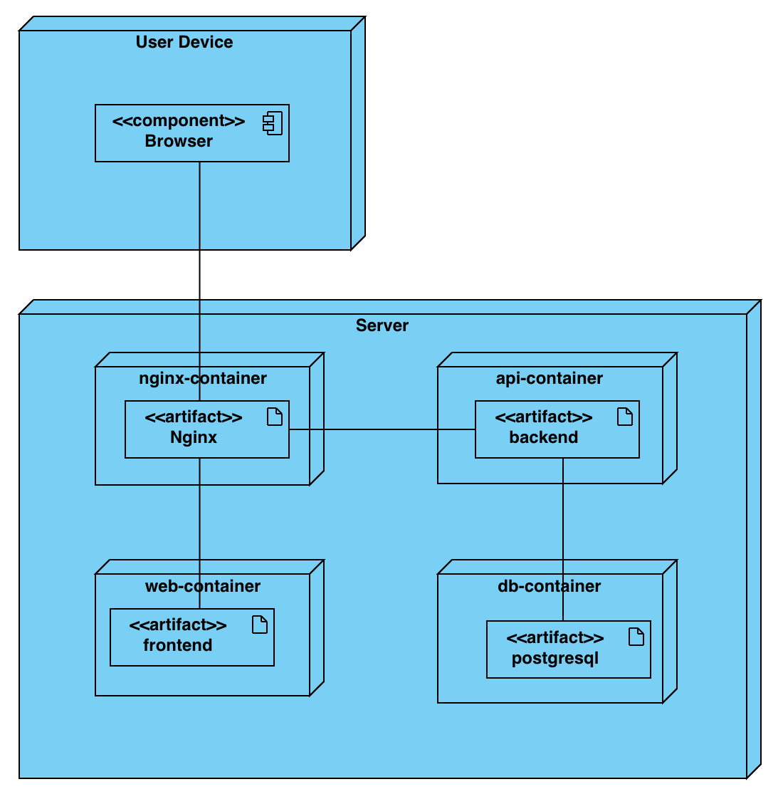
Рисунок 3 — Размещение компонентов на узлах
Браузер обращается к web-серверу по единому адресу HTTPS. Web-сервер отдаёт собранные HTML, CSS и JavaScript файлы React и направляет запросы /api/* к Go API. Сервер Go обращается к PostgreSQL по внутренней сети. База данных не публикуется напрямую для пользователя; параметры подключения передаются через окружение.
Вывод
Построены три диаграммы проектируемого справочника городского транспорта. Диаграмма вариантов использования фиксирует функции посетителя и администратора; диаграмма компонентов показывает распределение ответственности между React, Go и PostgreSQL; диаграмма развёртывания задаёт способ демонстрационного запуска и сетевые связи. Исходные тексты диаграмм сохранены в формате PlantUML.

